3 этапа развития самостоятельности у ребенка
Воспитание самостоятельности у детей – задача первостепенной важности для родителей и достаточно длительный по времени процесс. Рассмотрим три основных этапа формирования самостоятельности у детей.
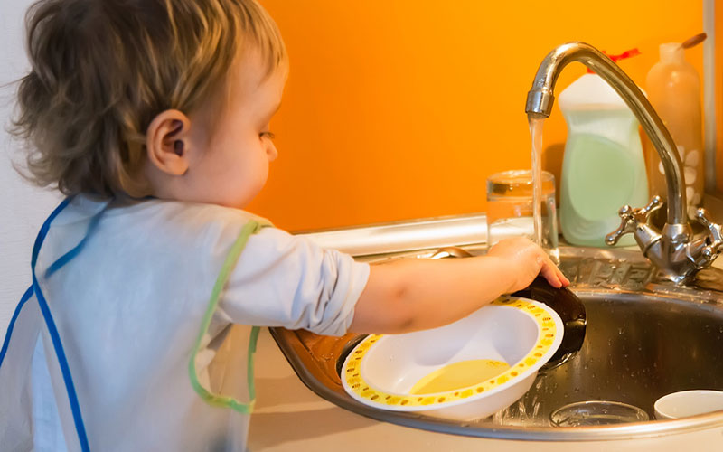

Формирование физической и бытовой самостоятельности

Чаще всего этот период приходится на кризис трех лет. Ребенок начинает осознавать себя отдельной личностью, а родителям все чаще приходится слышать: «Я сам». Малыш сам начинает есть, пользоваться горшком, мыть руки, обуваться, застегивать пуговицы и помогать по дому.
Именно этот период самостоятельности ребенка доставляет массу проблем родителям, но нужно запастись терпением и еще раз терпением. Дайте возможность ребенку потренироваться. Ведь самостоятельность, особенно в бытовом плане, есть не что иное, как отработка определенных действий.
Формирование учебной самостоятельности
В 6-7 лет к бытовой самостоятельности добавляется самостоятельность учебная. Дети пойдут в школу, появляются новые обязанности, домашние задания, изменяется распорядок дня.
Что же входит в формирование учебной самостоятельности? Это и развитие силы воли, и умение прилагать усилия для достижения цели, и соблюдение режима дня для четкой организации своей деятельности. Ребенок должен усовершенствовать навыки одеваться самостоятельно и убирать за собой, должен научиться собирать свой портфель, без напоминаний делать домашние задания и многое другое.
Часто родители жалуются, что детям бывает трудно вовремя сесть за уроки, или бывает, что выполнение домашнего задание растягивается на много часов. Причина ясна – неумение организовать свое время и отсутствие интереса.

Для стимулирования учебной самостоятельности должен присутствовать побудительный мотив, но не материальный, а, например, познавательный. Также очень важно научить детей получать удовлетворение от выполненного дела.
Конечно, быстро приучить ребенка самостоятельно решать школьные проблемы невозможно, это требует времени и, опять же, родительского терпения и выдержки.
Выполнение заданий можно начинать с тех, которые ребенку даются легче и ему интересны. Первое время родители должны поддерживать ребенка в его действиях, объяснять, как лучше выполнить задание, но никогда не делать за ребенка то, что он должен сделать самостоятельно. Как бы вам этого ни хотелось для ускорения процесса.
Формирование личностной самостоятельности

Этот этап самый сложный в развитии самостоятельности у детей. Он включает в себя не только бытовую или учебную самостоятельность, он подводит детей к умению принимать самостоятельные решения. Азы формирования личностной самостоятельности закладываются в раннем детстве, когда родители предлагают ребенку сделать собственный выбор. Для этого достаточно предлагать всего два варианта: «ты футболку наденешь белую или голубую?», «мы пойдем гулять в парк или на площадку?»
Тренируя таким образом, личностную самостоятельность, к 11-12 годам ребенок сможет уже достаточно осознанно принимать самостоятельные решения по любым жизненным ситуациям. На вопрос ребенка, как ему поступать в какой-то ситуации, можно задать встречный: «а как ты думаешь сам?» Этот этап развития самостоятельности, пожалуй, самый важный.

Для его формирования детям нужно дать больше простора, не осуждать и не критиковать решение ребенка, даже если оно не совсем правильное. В следующий раз он будет относиться к его принятию с большей долей ответственности. Не нужно бояться, что ребенок ошибется, он должен учиться на своих ошибках.

Часто родители сами не готовы к самостоятельности детей, поэтому не дают им возможности эту самостоятельность проявить. Более того, они изо всех сил пытаются оградить дитя ото всех жизненных проблем. При таком воспитании «под колпаком» вырастают абсолютно инфантильные люди, которых и во взрослой жизни нужно вести за руку.
Воспитание самостоятельности – процесс не одного дня, но если до достижения юношеского возраста взрослым не удалось у ребенка эту черту характера сформировать, можно считать, что время упущено. Так что не опоздайте!

